Гистограммы: Моментальный снимок

Базовый уровень

1) Ответьте на следующие вопросы о гистограмме ниже:
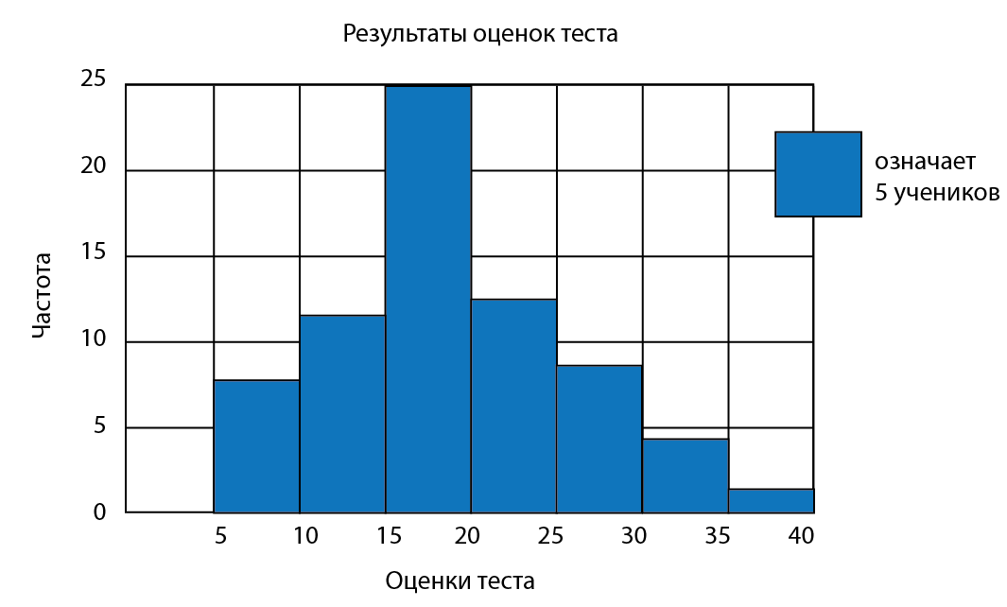

(a) Сколько студентов получили баллы по тесту в пределах от 30 до 35?

(b) Сколько студентов получили баллы по тесту в пределах от 15 до 20?

2) Нарисовать гистограмму из следующих данных, которые показывают ширину различных писем на почте.

Ширина писем (cм) | 10–15 | 15–20 | 20–25 | 25–30 | 30–35 | 35–40
Частота  (кол. писем) | 27 | 35 | 16 | 10 | 8 | 3

Средний уровень

1) Следующая гистограмма дает информацию о возрасте людей, которые живут в разных городах.
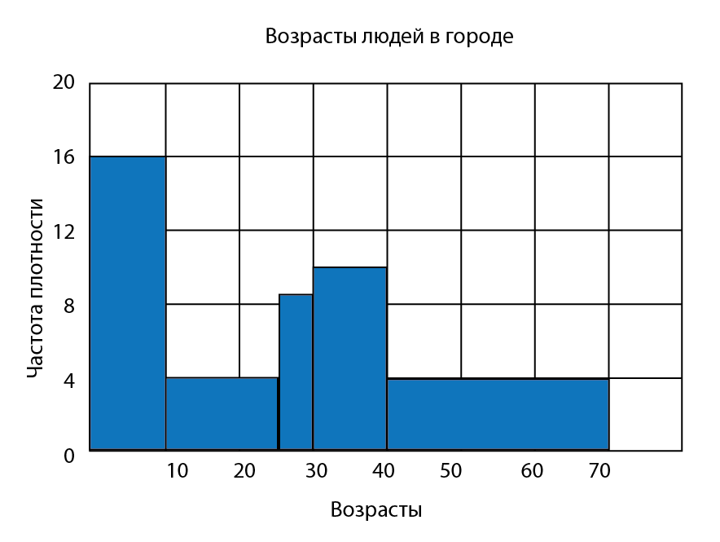

С помощью информации из гистограммы заполните следующую таблицу частот:

Возраст (x) в годах | Частота
0 < x ≤ 10 | 160
10 < x ≤ 25
25 < x ≤ 30
31 < x ≤ 40 | 100
40 < x ≤ 70 | 120

2) Построить гистограмму для следующих данных:

Диапазон цен (£) | 20–40k | 40–60k | 60–100k | 100–140k | 140–200k
Количество домов | 15 | 27 | 50 | 35 | 22

Углубленный уровень

1) На каникулах Айгуль решила покататься на роликовых коньках и взяла их на прокат. Таблица ниже показывает стоимость аренды роликовых коньков:

Количество дней (n) | 1 | 2 | 3 | 4 | 5
Стоимость (£C) | 8 | 16 | 24 | 32 | 40

a) Объясните, почему мы можем утверждать, что стоимость напрямую зависит от количества дней?

b) Найдите формулу для подсчета C, если известен n.

c) Используйте формулу, чтобы подсчитать стоимость аренды за 9 дней.

2) Треугольники с различными высотами (Н) были построены на основании XY. Площади данных треугольников равны:

Высота (cм) | 1 | 2 | 3 | 4 | 5
Площадь (cм²) | 2 | 4 | 6 | 8 | 10

a) Нарисовать график для иллюстрации таблицы.

b) Прямая ли зависимость между высотой и площадью? Назовите две причины, подтверждающие Ваш ответ.

3) Найти площадь следующих фигур:

a) b) c) 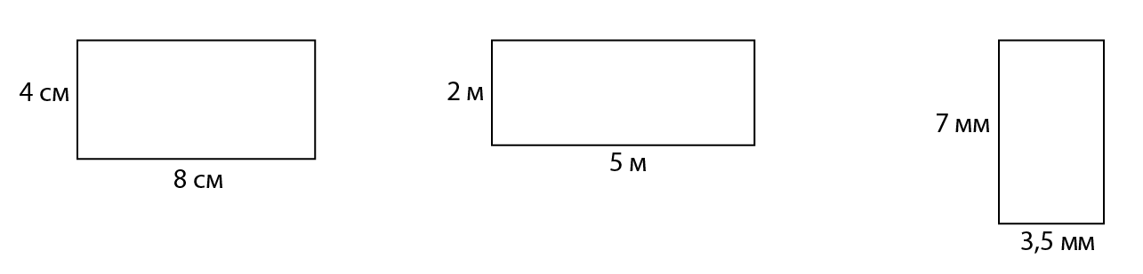

Ответы

Базовый уровень

1) a) 4 b) 25

2) 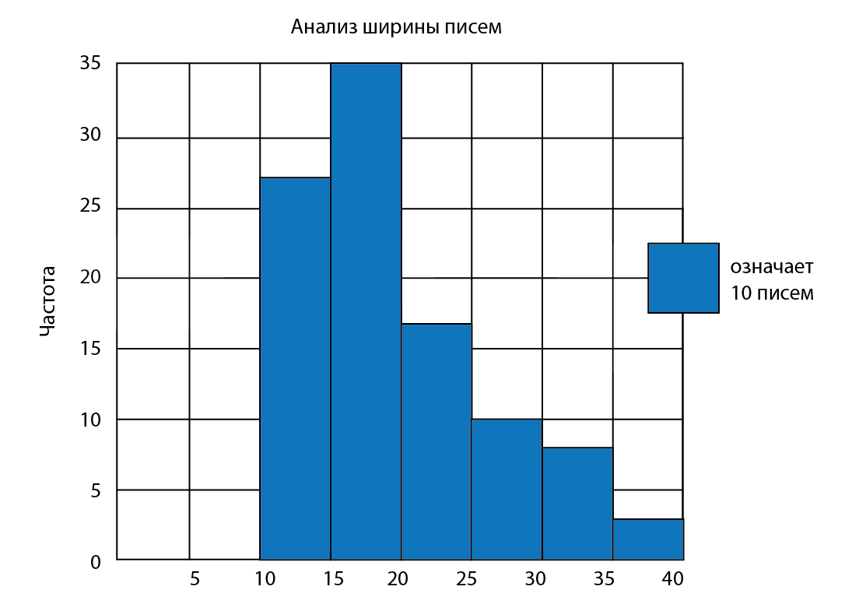

Средний уровень

1)
Возраст (x) в годах | Частота
0 < x ≤ 10 | 160
10 < x ≤ 25 | 60
25 < x ≤ 30 | 40
31 < x ≤ 40 | 100
40 < x ≤ 70 | 120

2) 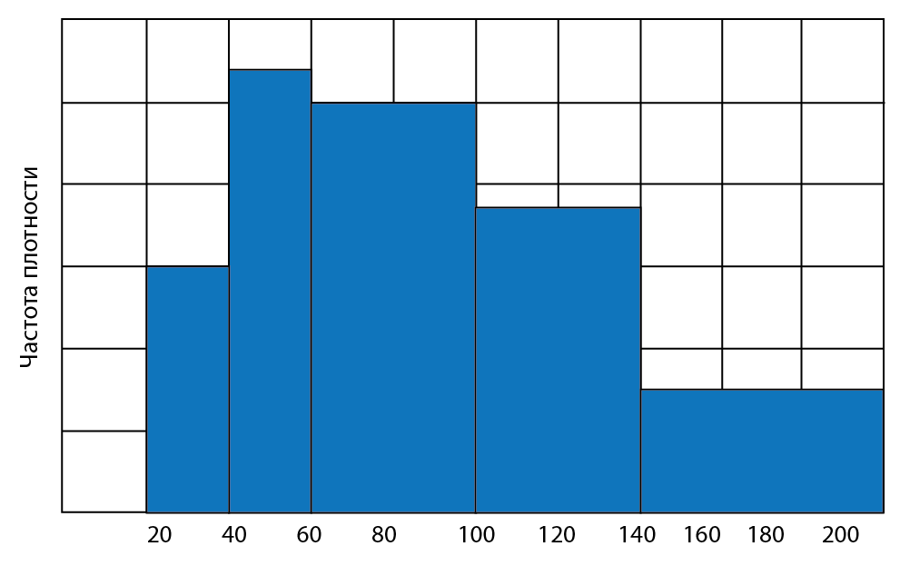

Углубленный уровень

1) a) Стоимость за день одинаковая и кратна 8.

b) C = 8n

c) C = 8 × 9 = £72

2) a)
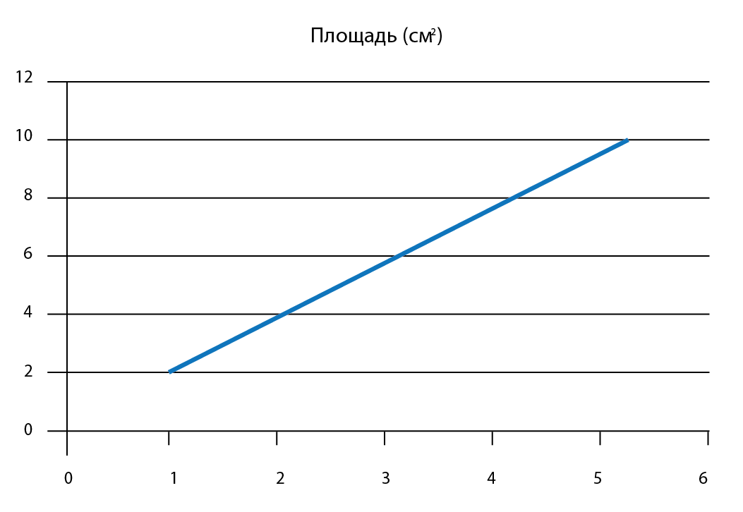
b) Да, так как она представляет собой прямую линию, и если ее расширить, то она проходит через начало координат.

3) a) 32 cм² b) 10 м² c) 24,5 мм²

